Sedem sviatostí.

Krst
Birmovanie
Sviatosť Oltárna
Sviatosť Zmierenia
Pomazanie nemocných
Sviatosť kňazstva
Sviatosť manželstva

Sviatosť Oltárna

Z Katechizmu:
Čo symbolizuje – čo všetko zahŕňa chlieb?
Chlieb symbolizuje všetko, čo potrebujeme pre náš život.

Kedy ustanovil Ježiš Sviatosť Oltárnu?
Pri Poslednej večeri, kedy premenil chlieb a víno na svoje Telo a Krv.

Čo sa stalo na slová Pána Ježiša: "toto je moje telo" - "toto je moja krv"?
Na slová Pána Ježiša: "toto je moje telo" - "toto je moja krv" chlieb a víno sa premenili na jeho Telo a Krv.

Čo je Sviatosť oltárna – Eucharistia?
Sviatosť oltárna - Eucharistia je živý Pán Ježiš pod spôsobom chleba a vína.

Čo sa deje vo svätej omši?
Vo svätej omši Pán Ježiš sprítomňuje obetu kríža.

Ktoré sú hlavné časti svätej omše?
Hlavné časti svätej omše sú: Bohoslužba slova a Bohoslužba obety.

Čo robíme v Bohoslužbe slova?
V Bohoslužbe slova počúvame Božie slovo cez čítanie, žalm a Evanjelium, vyznávame svoju vieru a prednášame svoje prosby.

Koľko častí má bohoslužba obety?
Bohoslužba obety má tri časti: obetovanie, premenenie a prijímanie.

Čo je potrebné na to, aby som hodne prijímal?
Na to, aby som hodne prijímal, je potrebné, aby som:
bol v stave milosti - keď nemám ťažký hriech.
prijímal s čistým úmyslom, vykonal modlitby,
zachoval sviatostný pôst - že hodinu pred svätým prijímaním nič nejem a nepijem okrem vody a liekov.

Aký hriech spácha ten, kto prijíma v stave ťažkého hriechu? Kto prijíma v stave ťažkého hriechu, spácha hriech svätokrádeže.
Môžem pristúpiť k svätému prijímaniu so všednými hriechmi? So všednými hriechmi môžem pristúpiť k svätému prijímaniu, ale mám ich oľutovať.

Aké modlitby sa modlím pri svätom prijímaní? Pred svätým prijímaním sa modlím prípravné modlitby, po svätom prijímaní ďakovné modlitby.

Úloha: Osemsmerovka s tajničkou:

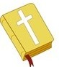
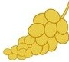
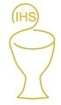
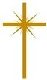
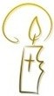
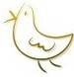
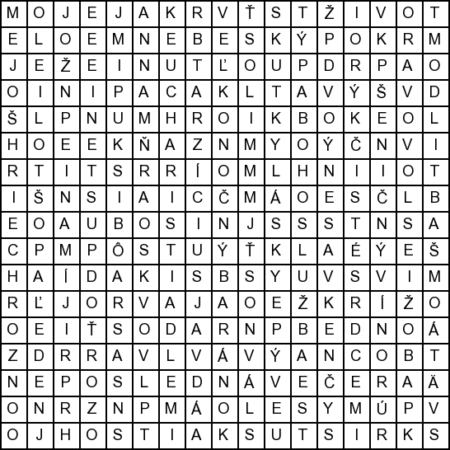
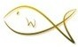
AMEN, APOŠTOLI, BISKUPI, BOHOSLUŽBA, BOŽIE SLOVO,
EUCHARISTIA, HOSTIA, HRIECH, HROZNO, IMELDA, JEŽIŠ, KRISTUS, KRV, KRÍŽ, KŇAZ, MANNA, MILOSŤ, MODLITBA, NEBESKÝ POKRM, NEDEĽA, NEKVASENÝ, ODPUSTENIE,
POSLEDNÁ VEČERA, PRIJÍMANIE, PÔST, PŠENIČNÝ,
RADOSŤ, SKUTKY LÁSKY, SLÁVNOSŤ, SPEV, SVÄTÁ OMŠA, TARZÍCIUS, TELO, VEČNOSŤ, VEĽKONOČNÝ BARÁNOK, VODA, VÍNO, ZRNO, ÚMYSEL, ČISTÉ SRDCE, ŽIVOT
2. úloha: Symboly Eucharistie – označ/vyfarbi tie obrázky, ktoré sú symbolom Eucharistie:
Blahoslavená Imelda Lambertini – patrónka prvoprijímajúcich detí
Narodila sa v roku 1321 v Bologni milujúcim rodičom Eganovi a Castore, ktorým záležalo na výchove svojho dieťaťa. Malú Imeldu naučili chápať život ako Boží dar a napĺňať ho láskou, ktorá sa spája s obetou a modlitbou.
V útlom veku si zamilovala Eucharistického Krista. Jej túžba prijať ho nemohla byť splnená, pretože cirkevné predpisy 14. storočia dovoľovali prijímanie Eucharistie až po dosiahnutí 14-tich rokov. Splnila sa jej však iná túžba. V desiatich rokoch bola prijatá do kláštora sestier dominikánok sv. Magdalény vo Valdipietre na predmestí Bologne, kde jej túžba prijať sviatostného Krista naďalej rástla.
Keď mala dvanásť rokov, v predvečer sviatku Nanebovstúpenia Pána, po sv. prijímaní ostatných sestier, vyniesla sa Svätá Hostia k hlave malej Imeldy, ktorá ju
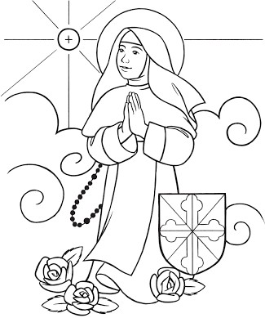
veľmi túžila prijať. Prítomný kňaz pochopil, že teraz už Imelde nemôže odoprieť tento Chlieb života, preto jej ho s úctou a bázňou podal. Imelda, naplnená láskou v kontemplácii, po svojom prvom svätom prijímaní, ktoré zároveň bolo jediným, odišla do úplného spoločenstva s Kristom. Zomrela 12. mája 1333, blahorečená bola 20. decembra 1826.

